CHUỖI BÀI THỰC HÀNH
Từ Hồi quy tuyến tính đến Mạng nơ-ron MLP
(From Linear Regression to Multilayer Perceptron)
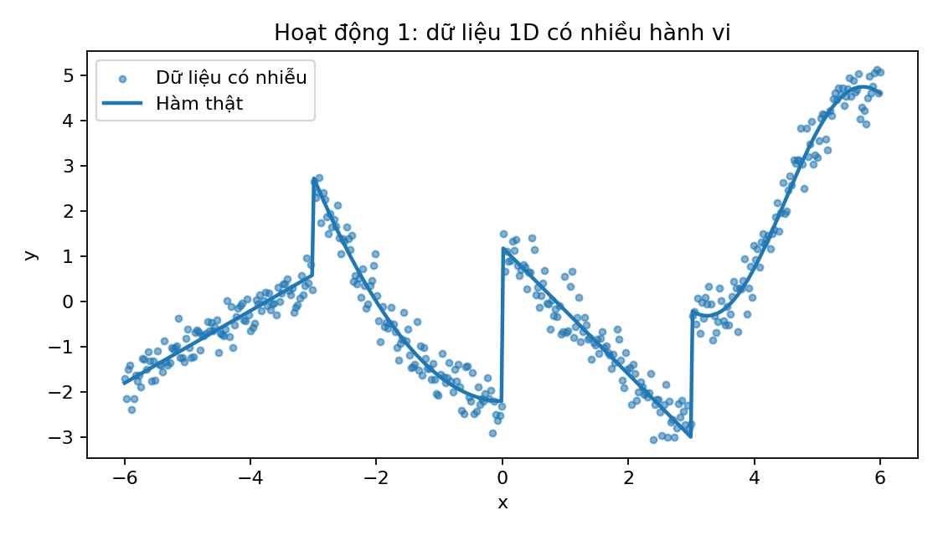
Hình 1. Ví dụ dữ liệu 1D có nhiều hành vi khác nhau.

Cấu trúc gói bài tập
- Tài liệu Word này mô tả mục tiêu, dữ liệu, công thức, nhiệm vụ và câu hỏi thảo luận cho từng hoạt động.
- Thư mục datasets chứa dữ liệu CSV tổng hợp cho 6 hoạt động.
- Notebook lời giải mẫu có code huấn luyện, đánh giá, trực quan hóa activation và gradient.
- README hướng dẫn cài đặt thư viện và cách mở notebook.

Mục lục nhanh
Mục | Nội dung
1 | Mục đích và cách dùng tài liệu
2 | Bảng thuật ngữ cốt lõi
3 | Cầu nối toán học từ hồi quy tuyến tính sang MLP
4 | Bản đồ dữ liệu
5 | Hoạt động 1: Dữ liệu phi tuyến 1D
6 | Hoạt động 2: Bên trong MLP một lớp ẩn
7 | Hoạt động 3: Thí nghiệm kiến trúc mạng
8 | Hoạt động 4: Động học học của mạng nơ-ron
9 | Hoạt động 5: MLP nhiều đầu vào
10 | Hoạt động 6: Bài tổng hợp nhiều biến
11 | Gợi ý đánh giá và nộp bài

1. Mục đích và cách dùng tài liệu
Chuỗi bài này nối tiếp các nội dung về hồi quy tuyến tính (linear regression), hồi quy đa thức (polynomial regression), chuẩn hóa dữ liệu (data normalization), hồi quy nhiều biến (multivariate linear regression), hồi quy Ridge (Ridge regression), hồi quy Lasso (Lasso regression) và Elastic Net.
Mục tiêu là giúp sinh viên hiểu vì sao perceptron nhiều lớp (Multilayer Perceptron - MLP) có thể mô hình hóa quan hệ phức tạp hơn các mô hình tuyến tính. Sinh viên sẽ không chỉ gọi hàm huấn luyện, mà còn quan sát giá trị nơ-ron, activation, gradient và sự thay đổi mô hình trong quá trình học.
Thông điệp chính: hồi quy tuyến tính học một quy luật tuyến tính toàn cục; hồi quy đa thức cần con người tự thiết kế đặc trưng như x^2, x^3; MLP học các biến đổi trung gian thông qua lớp ẩn (hidden layer), nhờ đó có thể xấp xỉ nhiều quan hệ phi tuyến.

2. Bảng thuật ngữ cốt lõi
Thuật ngữ tiếng Việt | English term | Giải thích
Mạng nơ-ron nhân tạo | Artificial Neural Network - ANN | Mô hình gồm nhiều nơ-ron nhân tạo kết nối với nhau để học ánh xạ đầu vào - đầu ra.
Perceptron nhiều lớp | Multilayer Perceptron - MLP | Mạng truyền thẳng gồm lớp đầu vào, một hoặc nhiều lớp ẩn, và lớp đầu ra.
Lớp ẩn | hidden layer | Lớp trung gian học biểu diễn mới của dữ liệu.
Trọng số | weight | Tham số nhân với đầu vào hoặc activation.
Độ lệch | bias | Tham số cộng thêm, tương tự hệ số chặn trong hồi quy.
Giá trị trước kích hoạt | pre-activation | Giá trị z trước khi đi qua hàm kích hoạt.
Giá trị kích hoạt | activation | Giá trị a sau khi áp dụng hàm kích hoạt.
Hàm kích hoạt | activation function | Hàm phi tuyến như ReLU, tanh, sigmoid.
Hàm mất mát | loss function | Hàm đo mức sai giữa dự báo và giá trị thật.
Hạ dốc | gradient descent | Cập nhật tham số theo hướng giảm loss.
Lan truyền ngược | backpropagation | Tính gradient qua các lớp của mạng.
Quá khớp | overfitting | Mô hình học cả nhiễu nên dự báo kém trên dữ liệu mới.
Thiếu khớp | underfitting | Mô hình quá đơn giản nên không nắm được quy luật chính.

3. Cầu nối toán học từ hồi quy tuyến tính sang MLP
Hồi quy tuyến tính một biến có dạng y_hat = wx + b. Hồi quy đa thức mở rộng đầu vào thủ công thành x, x^2, x^3. MLP tạo ra các biểu diễn trung gian thông qua các lớp ẩn.

Với một nơ-ron ẩn thứ j, ta có:

Hàm mất mát thường dùng cho hồi quy là sai số bình phương trung bình (Mean Squared Error - MSE):

Cập nhật tham số bằng hạ dốc (gradient descent):

Hàm kích hoạt ReLU:

Lưu ý quan trọng: nếu tất cả activation đều tuyến tính, nhiều lớp tuyến tính ghép lại vẫn chỉ tương đương một mô hình tuyến tính duy nhất.


4. Tổng quan hoạt động và bản đồ dữ liệu
Hoạt động | Tên | Trọng tâm
1 | Từ hồi quy tuyến tính đến dữ liệu phi tuyến 1D | So sánh Linear, Polynomial, Ridge/Lasso và MLP.
2 | Bên trong MLP một lớp ẩn | Trực quan hóa z, activation và đóng góp từng nơ-ron.
3 | Thí nghiệm kiến trúc mạng | So sánh width, depth, activation, train/test loss.
4 | Động học học của mạng nơ-ron | Quan sát loss, gradient, weight và prediction qua epoch.
5 | MLP nhiều đầu vào | Dữ liệu 2D, heatmap, surface và gradient theo đầu vào.
6 | Bài tổng hợp nhiều biến | So sánh Linear/Ridge/Lasso/Elastic Net/MLP trên dữ liệu 12 biến.
File dữ liệu |  | Ý nghĩa
activity_01_piecewise_nonlinear_1d.csv |  | Dữ liệu 1D có nhiều vùng hành vi.
activity_02_relu_basis_1d.csv |  | Dữ liệu tạo từ các hàm cơ sở ReLU.
activity_03_architecture_experiment_1d.csv |  | Dữ liệu 1D có cột split để so sánh kiến trúc.
activity_04_learning_dynamics_1d.csv |  | Dữ liệu để lưu checkpoint và quan sát learning dynamics.
activity_05_multivariate_surface_2d.csv |  | Dữ liệu 2D gồm tuyến tính, phi tuyến và tương tác.
activity_06_high_dimensional_mlp.csv |  | Dữ liệu 12 biến với biến nhiễu và quan hệ phi tuyến.
activity_06_instructor_true_terms.csv |  | Thông tin ẩn cho giảng viên về hàm thật.

5. Hoạt động 1 - Từ hồi quy tuyến tính đến dữ liệu phi tuyến 1D
Dữ liệu: datasets/activity_01_piecewise_nonlinear_1d.csv
Dữ liệu có một biến đầu vào x và biến mục tiêu y. Hàm thật có bốn vùng: tuyến tính, bậc hai, tuyến tính với slope/intercept khác, và phi tuyến dạng sin. Đây là tình huống tốt để cho thấy một mô hình tuyến tính toàn cục không thể khớp mọi vùng cùng lúc.

Hình 2. Dữ liệu 1D gồm vùng tuyến tính, bậc hai và sin.

Mục tiêu học tập
- Nhận diện khi hồi quy tuyến tính (linear regression) không đủ linh hoạt.
- So sánh hồi quy tuyến tính, hồi quy đa thức (polynomial regression), Ridge/Lasso/Elastic Net và MLP.
- Đánh giá mô hình bằng MSE, RMSE, MAE và R^2.
- Viết kết luận dựa trên biểu đồ dự báo và chỉ số test set.

Nhiệm vụ thực hành
- Đọc dữ liệu và vẽ scatter plot giữa x và y.
- Huấn luyện Linear Regression, Polynomial Regression bậc 2/3/5, Ridge, Lasso, Elastic Net và MLP.
- Vẽ đường dự báo của từng mô hình trên cùng biểu đồ.
- Tạo bảng so sánh MSE, RMSE, MAE và R^2 trên tập kiểm tra.
- Viết nhận xét: mô hình nào underfitting, mô hình nào có nguy cơ overfitting, MLP có lợi thế ở đâu.

Câu hỏi thảo luận
- Vì sao một đường thẳng không thể khớp tốt toàn bộ dữ liệu?
- Hồi quy đa thức bậc cao có luôn tốt hơn không?
- MLP có phải lúc nào cũng tốt hơn hồi quy đa thức không? Cần điều kiện gì để so sánh công bằng?

Sản phẩm cần nộp
- Notebook đã chạy đầy đủ, có biểu đồ và bảng kết quả.
- Nhận xét ngắn bằng tiếng Việt, giải thích mô hình nào phù hợp và vì sao.
- Không chỉ báo cáo train loss; cần có đánh giá trên test set hoặc dữ liệu kiểm tra.

6. Hoạt động 2 - Bên trong MLP một lớp ẩn
Dữ liệu: datasets/activity_02_relu_basis_1d.csv
Dữ liệu được tạo từ tổ hợp nhiều hàm ReLU. Vì vậy, đây là bài phù hợp để sinh viên quan sát trực tiếp rằng mỗi nơ-ron ReLU có thể hoạt động mạnh ở một vùng đầu vào và bị tắt ở vùng khác.
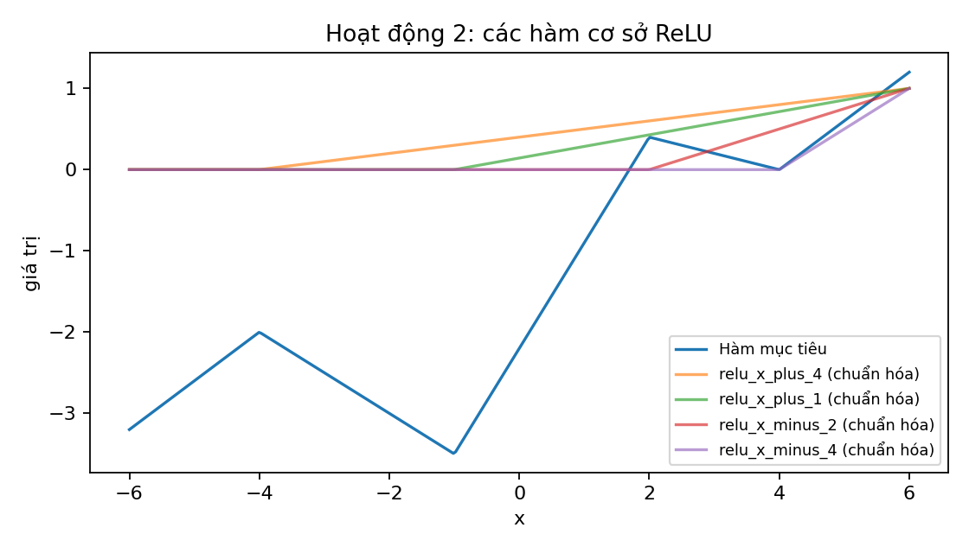
Hình 3. Hàm mục tiêu và các hàm cơ sở ReLU đã chuẩn hóa.

Mục tiêu học tập
- Giải thích giá trị trước kích hoạt (pre-activation) z_j và activation a_j.
- Trực quan hóa activation của từng nơ-ron theo x.
- Tính và vẽ đóng góp của từng nơ-ron vào dự báo cuối cùng.
- Hiểu vì sao ReLU tạo được hàm dạng gãy khúc (piecewise linear).

Nhiệm vụ thực hành
- Huấn luyện MLP một lớp ẩn với 4, 8 và 16 nơ-ron ReLU.
- Trích xuất z, activation a và trọng số đầu ra của từng nơ-ron.
- Vẽ activation của từng nơ-ron theo trục x.
- Vẽ contribution v_j*a_j của từng nơ-ron.
- Kiểm tra tổng contribution cộng với bias có khớp với y_hat không.

Câu hỏi thảo luận
- Nơ-ron nào hoạt động mạnh ở vùng x âm? Nơ-ron nào hoạt động ở vùng x dương?
- Khi tăng số nơ-ron, đường dự báo thay đổi như thế nào?
- Có thể xem MLP ReLU một lớp ẩn như một mô hình piecewise linear học được không?

Sản phẩm cần nộp
- Notebook đã chạy đầy đủ, có biểu đồ và bảng kết quả.
- Nhận xét ngắn bằng tiếng Việt, giải thích mô hình nào phù hợp và vì sao.
- Không chỉ báo cáo train loss; cần có đánh giá trên test set hoặc dữ liệu kiểm tra.

7. Hoạt động 3 - Thí nghiệm kiến trúc mạng
Dữ liệu: datasets/activity_03_architecture_experiment_1d.csv
Hoạt động này cho sinh viên thử nhiều cấu hình MLP trên cùng một dữ liệu và ghi lại số tham số, train RMSE, test RMSE, loss curve và prediction curve.

Mục tiêu học tập
- Hiểu ảnh hưởng của độ rộng (width), độ sâu (depth) và activation function.
- Phân biệt underfitting và overfitting qua train/test loss.
- Thấy rằng mạng nhiều lớp nhưng activation tuyến tính vẫn chỉ tương đương mô hình tuyến tính.

Nhiệm vụ thực hành
- Huấn luyện các kiến trúc [2], [8], [32], [8,8], [16,16,16].
- Thử activation ReLU, tanh, sigmoid và linear.
- Ghi lại số tham số của từng mô hình.
- Vẽ loss curve và prediction curve.
- Phân tích mô hình nào quá đơn giản, mô hình nào phức tạp quá mức.

Câu hỏi thảo luận
- Tăng số nơ-ron có luôn làm test error giảm không?
- Tại sao activation linear làm mạng mất khả năng phi tuyến?
- Nếu train loss giảm nhưng test loss tăng, ta kết luận điều gì?

Sản phẩm cần nộp
- Notebook đã chạy đầy đủ, có biểu đồ và bảng kết quả.
- Nhận xét ngắn bằng tiếng Việt, giải thích mô hình nào phù hợp và vì sao.
- Không chỉ báo cáo train loss; cần có đánh giá trên test set hoặc dữ liệu kiểm tra.

8. Hoạt động 4 - Động học học của mạng nơ-ron
Dữ liệu: datasets/activity_04_learning_dynamics_1d.csv
Thay vì chỉ nhìn mô hình sau khi huấn luyện xong, sinh viên lưu checkpoint tại nhiều epoch để xem mạng chuyển từ dự báo ngẫu nhiên sang dự báo có cấu trúc như thế nào.

Mục tiêu học tập
- Quan sát đường dự báo thay đổi qua epoch.
- Theo dõi loss và gradient norm trong quá trình học.
- Hiểu learning rate ảnh hưởng đến hội tụ như thế nào.
- Tạo animation tùy chọn cho quá trình học.

Nhiệm vụ thực hành
- Tạo MLP [16,16] với ReLU.
- Lưu checkpoint tại epoch 0, 1, 5, 10, 50, 100, 300, 600.
- Vẽ prediction curve tại từng checkpoint.
- Vẽ train loss, test loss và gradient norm.
- Thử learning rate nhỏ, vừa và lớn để quan sát hội tụ hoặc phân kỳ.

Câu hỏi thảo luận
- Giai đoạn đầu mô hình học nhanh hay chậm?
- Gradient norm giảm dần có ý nghĩa gì?
- Điều gì xảy ra nếu learning rate quá lớn?

Sản phẩm cần nộp
- Notebook đã chạy đầy đủ, có biểu đồ và bảng kết quả.
- Nhận xét ngắn bằng tiếng Việt, giải thích mô hình nào phù hợp và vì sao.
- Không chỉ báo cáo train loss; cần có đánh giá trên test set hoặc dữ liệu kiểm tra.

9. Hoạt động 5 - MLP với nhiều đầu vào
Dữ liệu: datasets/activity_05_multivariate_surface_2d.csv
Dữ liệu 2D được tạo từ tuyến tính, bậc hai, sin và tương tác x1*x2. Đây là ví dụ tốt để giải thích rằng mô hình tuyến tính không thể học tương tác nếu ta không tự tạo đặc trưng tương tác.
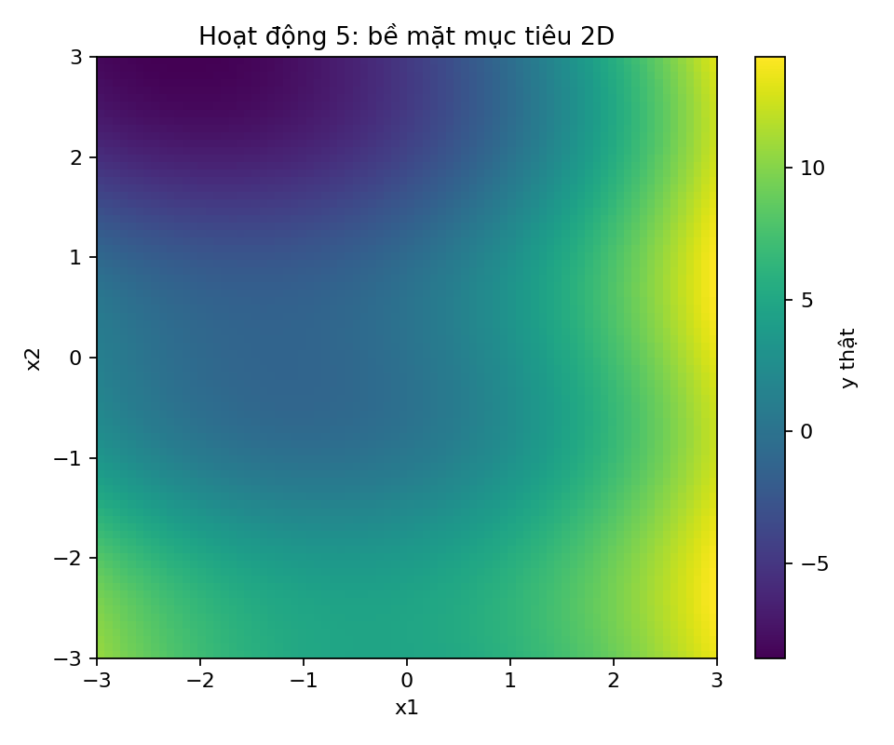
Hình 4. Bề mặt mục tiêu 2D của dữ liệu nhiều đầu vào.

Mục tiêu học tập
- Chuyển từ ánh xạ x -> y sang ánh xạ (x1, x2) -> y.
- So sánh Linear Regression, Polynomial Regression và MLP trên dữ liệu có tương tác.
- Vẽ heatmap dự báo và heatmap sai số.
- Tính gradient đầu ra theo đầu vào dy_hat/dx1 và dy_hat/dx2.

Nhiệm vụ thực hành
- Huấn luyện Linear Regression, Polynomial Regression và MLP.
- Tạo lưới giá trị x1, x2 và dự báo y_hat trên lưới.
- Vẽ heatmap của y_hat và heatmap sai số tuyệt đối.
- Dùng autograd để tính gradient dy_hat/dx1 và dy_hat/dx2.
- Diễn giải vùng nào mô hình nhạy nhất với từng biến.

Câu hỏi thảo luận
- Linear Regression bỏ lỡ thành phần nào?
- Polynomial Regression cần tạo đặc trưng nào để học được x1*x2?
- MLP có thể học tương tác mà không cần chỉ rõ x1*x2 không?

Sản phẩm cần nộp
- Notebook đã chạy đầy đủ, có biểu đồ và bảng kết quả.
- Nhận xét ngắn bằng tiếng Việt, giải thích mô hình nào phù hợp và vì sao.
- Không chỉ báo cáo train loss; cần có đánh giá trên test set hoặc dữ liệu kiểm tra.

10. Hoạt động 6 - Bài tổng hợp nhiều biến: chọn đặc trưng và MLP
Dữ liệu: datasets/activity_06_high_dimensional_mlp.csv
Dữ liệu có 12 biến đầu vào. Chỉ một số biến thật sự ảnh hưởng đến y; một số ảnh hưởng tuyến tính, một số là phi tuyến hoặc tương tác. Đây là bài tổng hợp để sinh viên cân nhắc giữa mô hình có diễn giải tốt và mô hình linh hoạt.

Mục tiêu học tập
- So sánh mô hình tuyến tính chính quy hóa với MLP trên dữ liệu nhiều đặc trưng.
- Quan sát Lasso có thể đưa một số hệ số về gần 0.
- Dùng permutation importance để phân tích tầm quan trọng đặc trưng trong MLP.
- Viết báo cáo ngắn về trade-off giữa khả năng dự báo và khả năng diễn giải.

Nhiệm vụ thực hành
- Chuẩn hóa dữ liệu bằng StandardScaler.
- Huấn luyện Linear Regression, Ridge, Lasso, Elastic Net và MLP.
- So sánh train/test RMSE và MAE.
- Kiểm tra hệ số của Lasso.
- Tính permutation importance cho MLP.
- Viết báo cáo 1-2 trang về kết quả và khuyến nghị mô hình.

Câu hỏi thảo luận
- Lasso có phát hiện được biến nhiễu không?
- Vì sao Lasso khó phát hiện quan hệ phi tuyến nếu không có feature engineering?
- MLP linh hoạt hơn nhưng khó diễn giải hơn ở điểm nào?

Sản phẩm cần nộp
- Notebook đã chạy đầy đủ, có biểu đồ và bảng kết quả.
- Nhận xét ngắn bằng tiếng Việt, giải thích mô hình nào phù hợp và vì sao.
- Không chỉ báo cáo train loss; cần có đánh giá trên test set hoặc dữ liệu kiểm tra.

Lưu ý thực hành
- Luôn chuẩn hóa đầu vào khi huấn luyện MLP.
- Đặt seed ngẫu nhiên để kết quả có thể tái lập.
- Không kết luận mô hình phức tạp hơn luôn tốt hơn; cần dựa trên test set và biểu đồ.
- Khi vẽ activation theo x, hãy sắp xếp x tăng dần để đường biểu diễn dễ đọc.
- Nếu máy yếu, có thể giảm số epoch hoặc số nơ-ron nhưng cần ghi rõ trong báo cáo.

